רציונאל חינוכי – "קול עמי"

בעבודה החינוכית במכינות "קול עמי" מנחים אותנו כמה רעיונות חינוכיים בסיסים ומודלים חינוכיים בהם אנו מאמינים ולאורם אנו מחנכים.
1 ."המתייחס אל בני האדם כפי שהם, הופכם לגרועים משהם באמת; המתייחס אליהם כפי שהיו רוצים להיות, עוזר להם להגיע למה שהם מסוגלים להיות." (גתה)
כאשר אנחנו ניגשים לחנך צעירים אנו מוכרחים להאמין בהם! ביכולות שלהם בכוחות המצויים בהם, ביצירתיות הטמונה בהם ובעיקר בכך שלכל אחד ואחת מהם יש חוזקות ייחודיות שהם מסוגלים להביא לידי ביטוי אם רק נאמין.
2 . פירמידת הצרכים של מאסלו
אחת התיאוריות הפסיכולוגיות שמנחות אותנו היא התיאוריה של מדרג הצרכים של מאסלו.
אברהם מאסלו (1 באפריל 1908 - 8 ביוני 1970), פסיכולוג חברתי אמריקני הנחשב לאחד התיאורטיקנים המרכזיים של הפסיכולוגיה ההומניסטית.
מאסלו פיתח תיאוריה הנקראת הגישה ההומניסטית. בגישה זו טוען מאסלו שהאדם שואף להגשים את עצמו ובעצם לפתח את מה שנקרא ה"עצמי" שכולל את כל הרגשות, המחשבות והתפיסות שלו בנוגע לעצמו ולסביבתו. מאסלו פיתח את תאורנית הצרכים הקרויה על שמו "מדרג מאסלו".
תיאורית הצרכים של מאסלו מניחה כי ישנן צרכים אוניברסאליים לכלל בני האדם, וכי כולנו מונעים ע"י אותם צרכים.
ע"פ התיאוריה, הצרכים מאופיינים בהיררכיה, ואין אפשרות לדלג או "לעקוף" צורך מסוים בכדי להגיע לזה שמעליו. במילים אחרות, לא ניתן לעבור לצורך מסוים מבלי לממש את הצורך שמתחתיו.
התיאוריה מתוארת כפירמידה, כאשר כל שלב בה מייצג צורך שונה: 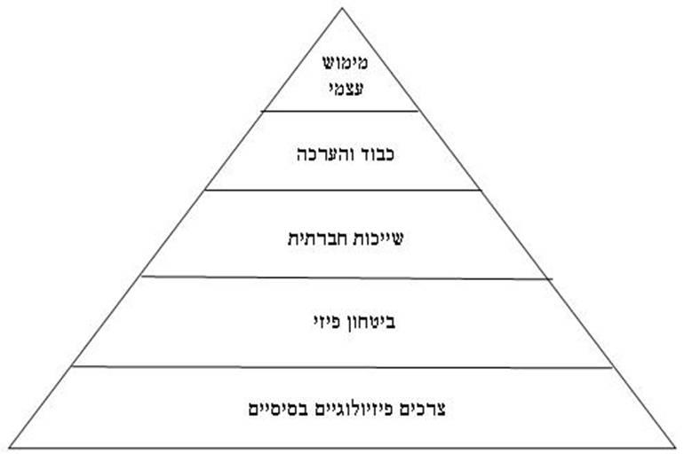

רמה 1: צרכים פיזיולוגיים בסיסים
צורך זה הוא הצורך הבסיסי של האדם, צורך קיומי הישרדותי: מזון, שתייה, לבוש (הגנה מחום וקור), שינה.
רמה 2: ביטחון פיזי,
הגשמת ביטחון פיזי- כלומר הגנה פיזית עלינו ועל משפחתי הקרובה. להגשמת צורך זה אנו חוברים לסביבה שמספקת לנו הגנה (מדינה) או מקנים לעצמנו ידע ויכולת הגנה עצמית.(נשק אישי, לימוד קרב מגע...)
רמה 3: שייכות חברתית
בשלב זה אנו מחפשים שיוך חברתי לעצמנו. חשוב לנו להיות חלק משבט/קהילה. צורך להיות מקובל, להיות חלק מקבוצה, בשלב זה אנו מחפשים את הזוגיות, הקמת משפחה, חברה שמתאים לנו להשתייך אליה, לאהוב ולהיות נאהב. בשלב הזה האדם לומד להכיר את עצמו ולגבש זהות עצמית
רמה 4 כבוד והערכה:
צורך לכבוד עצמי ולכבד אחרים. אלה יכולים למצוא ביטוי דרך מעמד, הכרה חברתית, הערכה מצד הסביבה והכרה בעבודה.
בשלב זה חשוב לנו שיכירו בסטאטוס שלנו, אנשים בעלי תארים אקדמאים מתקדמים מתהדרים בהם (דר', פרופסור), אנשים בעלי מיצוב סטטוסטרי מיוחד מדגישים אותו (טייסים, מנכל"ים, מנהלים...). בשלב זה חשובה היחצנות והפידבק שאנו מקבלים מהסביבה.
רמה 5: מימוש עצמי:
היכולת של האדם לממש עצמו ע"י שילוב היכולות והתובנות האישיות שלו אל מול רצונותיו ומאווייו. הצורך של האדם להשתמש בכישורים הייחודיים לו כדי להגיע למימוש הפוטנציאל האישי.
כמחנכים הפרמידה יכולה לשמש לנו ככלי לניתוח סיטואציות בתהליכים החינוכיים.
ראשית בהערכות שלנו לקראת התוכנית ולקראת חלקים ספציפיים של התוכנית במכינה אנחנו צריכים לעצור ולבחון את התכנון שלנו ולוודא שאנחנו נותנים לחניכים את הבסיס שיאפשר להם להתפנות להשגת המטרות הגבוהות , ובמידה שאיננו יכולים/רוצים להענות לכל הצרכים שלהם- לוודא שאנחנו מתווכים להם את הפער ומצפים מהם להתעלות על הצרכים ולתפקד ברמה גבוהה מתוך מודעות לכך שיש קושי- אבל מתגברים עליו!
ושנית- בבחינת סיטואציות מורכבות כאשר אנו מנתחים את המקום בו כל אחד מהמשתתפים נמצא ביחס לשלבים השונים של הפרמידה פעמים רבות זה שופך אור על הסיטואציה ומאפשר לנו לראות את הדברים מנקודת מבט אחרת שהיא גם מאפשרת לנו לפעול מתוך הבנה מעמיקה יותר , וגם נותנת את המפתח לפיצוח הבעיה בסיטואציה.
3 . מודל DNA – מודל חינוכי שפותח ע"י שמעון סלומון
המודל רואה בכל סיטואציה – הזדמנות חינוכית! ומדבר על שלושה שלבים בהתמודדות עם סיטואציה חינוכית.
D – dialog - דיאלוג
תמיד נבחן את הסיטואציה בדיאלוג עם החניך או החניכים . מה קרה? למה קרה מה שקרה? מה עולם ערכים שהנחה את העשייה שלהם? מדוע הם בחרו להתנהג באופן בו בחרו?
האם זה תואם את עולם הערכים הפנימי שלהם? את עולם הערכים של המכינה?
N - negotiation – משא ומתן
כעת בוא ננהל דיון מה אפשר / נכון לעשות בהנתן המקרה שקרה ותוך כדי שאנחנו לוקחים בחשבון את השיח שהתקיים עד עכשיו. מה נכון מבחינתנו כמדריכים/ רכזים שיקרה ?ומה נכון מבחינת החניכים שיקרה עכשיו..
A - Agreement , Accountability – הסכם או לקיחת אחריות.
כעת אנחנו צריכים להגיע להסכמה עם החניך על דרך הפעולה – כאשר השאיפה שלנו היא להגיע למצב בו החניך לוקח אחריות על מעשיו ומציע הצעה שמעידה על היכולת שלו לבטא את נטילת האחריות הזאת.
המודל מניח ששיח מעמיק עם החניך והשגת הבנה בין העולם הפנימי המניע את החניך לבין עולם הערכים שלאורו אנו מחנכים מובילה להעצמה משמעותית של החניך ומאפשרת לו להכיר את עצמו ולהביא את עצמו לידי ביטוי באופן שבונה את האמונה שלו בעצמו וביכולת שלו להצליח בכל אשר יבחר.
התהליך הזה מגדל אנשים חושבים המונעים מתוך מוטיבציות פנימיות ולא מתוך חשש מעונש.
4 ."כמים פנים לפנים-כן לב האדם לאדם"(משלי)
במקורות שלנו חבויים פעמים רבות האמיתות הגדולות ביותר בייחוד בעבודת המידות וחינוך.
אין ספק שהכלי המשמעותי ביותר שהמחנך מביא אל השדה החינוכי הוא – הלב שלו..
בבואנו לפגוש את האדם שבחניך או בעמית שלנו לעבודה עלינו לזכור תמיד שהאנרגיה שאותה אנו מביאים אל המפגש היא האנרגיה שנקבל חזרה..
האדם שמולנו משמש לנו כמראה על מי אנחנו ומה אנו מקרינים. ככל שנקרין אנרגיה חיובית יותר – כך המעגל של העשייה החיובית והתחושות החיוביות ילך ויגדל ויקרין אלינו חזרה.
אנחנו גם יכולים להתעלות ולשנות אנרגיה שהאדם מולנו מביא איתו- אנחנו לא מוכרחים להיות מושפעים ממנה.
ככל שנזכור את הכלל הזה- נביא שפע, אור והצלחה לעשייה החינוכית ולעולם.
לסיכום,
הרעיונות והמודלים שלעיל למעשה מהווים כלים שמאפשרים לנו לגדל אנשים ולאפשר להם להוציא מהכוח אל הפועל את העושר והכוחות הפנימיים שטמונים בהם.
אנו מעודדים כל אחד ואחת מהחניכים ומאנשי הצוות להסתכל פנימה ולמצוא את היעוד האישי שלהם ואת החוזקות הפרטיות שלהם שיאפשרו להם להגשים את מי שהם ולפעול למען חברה טובה ובריאה יותר.
.

